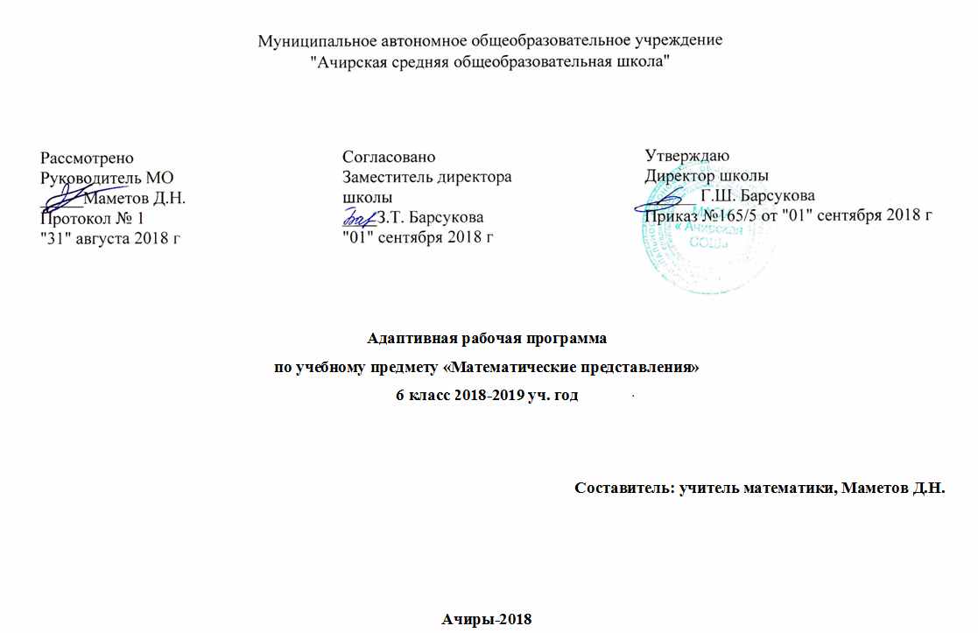
Планируемые результаты

Личностные результаты
- осознание себя как ученика, заинтересованного посещением школы, обучением, занятиями, как члена семьи, одноклассника, друга;
- способность к осмыслению социального окружения, своего места в нем, принятие соответствующих возрасту ценностей и социальных ролей
- целостный, социально ориентированный взгляд на мир в единстве его природной и социальной частей;
- самостоятельность в выполнении учебных заданий, поручений, договоренностей

Метапредметные результаты
1. Регулятивные БУД
- входить и выходить из учебного помещения со звонком;
- ориентироваться в пространстве класса (зала, учебного помещения);
- пользоваться учебной мебелью;
- адекватно использовать ритуалы школьного поведения (поднимать руку, вставать и выходить из-за парты и т. д.);
- работать с учебными принадлежностями (инструментами, спортивным инвентарем) и организовывать рабочее место;
- передвигаться по школе, находить свой класс, другие необходимые помещения;
- принимать цели и произвольно включаться в деятельность, следовать предложенному плану и работать в общем темпе;
- активно участвовать в деятельности;
- соотносить свои действия и их результаты с заданными образцами, принимать оценку деятельности, оценивать ее с учетом предложенных критериев, корректировать свою деятельность с учетом выявленных недочетов.
2. Познавательные БУД
- выделять существенные, общие и отличительные свойства предметов;
- делать простейшие обобщения, сравнивать, классифицировать на наглядном материале;
- пользоваться знаками, символами, предметами-заместителями;
- читать;
- писать;
- выполнять арифметические действия;
- наблюдать;
- работать с информацией (понимать изображение, текст, устное высказывание, элементарное схематическое изображение, таблицу, предъявленные на бумажных, электронных и других носителях).
3. Коммуникативные БУД
- умение задавать вопросы, используя жесты
- работать в коллективе (учитель – ученик, , ученик – класс, учитель-класс)
- развитие пассивной речи при помощи пиктограмм, на основе изучения предметов и явлений окружающей действительности
- обращаться за помощью при помощи жестов и принимать помощь
- слушать и понимать инструкцию к учебному заданию в разных видах деятельности и быту

Предметные результаты
Учащиеся должны усвоить следующие базовые представления:
о цвете, величине, размере, массе, форме предметов;
о положении предметов в пространстве и на плоскости;
о временах года, о частях суток, порядке их следования; о смене дней: вчера, сегодня, завтра;
о числах 1-10 и числе 0;
количественные, порядковые числительные в пределах 10;
состав однозначных чисел и числа 10 из двух слагаемых;
линии – прямую, кривую, отрезок;

Содержание

Конструирование
- Игры и игровые упражнения с тематическими сборно-разборными грушками, с разрезными картинками со смысловыми разъемами, с сюжетними картинками с вырубленными частями круглой, квадратной и прямоугольной формы, с разрезными картинками с использованием образца (груши, овощи, фрукты, животные), на узнавание целого предмета по фрагментам.
- Конструирование по объемному образцу (мосты, ворота). Конструирование из палочек (различные по цвету, фактуре и величине счетные палочки однакового раз мера).
- Постройки из строительного материала ( из 4-5 деталей) по образцу и словесной инструкции (с использованием указательных жестов).
- Совместная деятельность учащегося по воспроизведению: по образцу комбинаций из 3-5 мягких модулей.
- Постройки по образцу после элементарного предварительного анализа совместно с учителем:выделение основних частей образца, определение необходимых строительных элементов с использованием невербальних и вербальних средств общения.
Количественные представления
- Формирование представлений учащегося о том, что любая совокупность объектов можеи бать сосчитана.
- Упражнения и игры, в которых используется сеть объектов в любом порядке. Упражнения на понимание учащимся принципа сохранения количества не зависимо от формы (в упражнениях с водой, песком, крупой).
- Упражнения на определение состава числа в совместной деятельности учащегося и учителя.
- Знакомство с монетами достоинством 1, 5 копеек, 1, 2, 5 рублей (различие, набор и размен монет).
- Рисование цифр 0, 1, 2, 3, 4, 5 по трафаретам, на песке, на грифельной доске, в тетради, лепка из пластелина, выкладывание из природного материала, шнурков.
- Упражнения с цифрами: набрать заданный номер из предложенных цифр (01, 112, 03, 02).
- Игровые упражнения на выделение 1-4 предметов на основе тактильного обследования по типу игры «Чудесный мешочек».
- Упражнения на определения состава числа в пределах 4-х. Знакомство с количеством в пределах 5. Соотнесение количества в пределах 5-ти с пальцами рук.
- Знакомство с арифметическими задачами-иллюстрациями с открытым результатом на наглядном метериале в пределах 6-ти.
Представления о форме
- Практические действия, игровые задания, настольно-печатные игры на группировку предметов по форме, на соотнесение плоских и объемных форм, на идентификацию и выбор предметов по образцам с ориентировкой на форму.
- Рисование фигур по трафаретам, по опорным точкам, вырезание фигур (с помощью учителя).
- Лепка различных форм из пластелина.
Представления о величине
- Игровые упражнения , настольные игры и практические действия для закрепления представлений о величине. Использование приемов наложения и приложения для сравнения.
- Раскрашивание, штриховка, обводка по трафаретам, по опорным точкам зображений разной величины по образцу и словесной инструкции.
- Экспериментирование с целью определения непрерывного количества (песка, воды), используя для этого разные емкости.
Пространственные представления
- Закрепление навыков перемещения в пространстве различных помещений (с помощью учителя) и представлений о схеме собственного тела и лица.
- Игра с куклами на определение пространственного расположения. Стимулирование учащегося показывать, называть и выполнять соответствующие действия (с помощью учителя) в виде указательных жестов и словесного пояснения.
Временные представления
- Формирование представлений о прошедшем времени года. Чтение учителем стихов, рассказов о временах года, уточняя их общие и различные признаки.
- Игры и игровые упражнения, изобразительная деятельность с целью сравнения наиболее характерних признаков времен года.
- Совместно с учащимся рассматривать пейзажне картинки о природе в разное время года, в разные части суток с последующей беседой по содержанию использованного материала.
- Знакомство с календарем погоды.
- Работа с пиктограммами о погоде и временах года.

Календарно-тематическое планирование
№ | Тема урока | Кол-во часов | Дата | Требования к уровню подготовки уч-ся
Конструирование
1. | Упражнения с разрезными картинками со смысловыми разъемами, со сборно-разборными игрушками. | 2 |  | Учить собирать картинки и игрушку, развитие зрительного внимания и восприятия.
2. | Складывание разрезных картинок по образцу, конструирование «Большой и маленький дом». | 2 |  | Учить собирать картинки по образцу (игрушки, овощи, фрукты, животные), узнавать целый предмет по фрагменту и называть его.
3. | Конструирование из конструктора «Ворота». | 2 |  | Развитие восприятия отношений объектов на основе величины и формирующие представления о ее относительности (с использованием одноименных конструкторов, но разных размеров и изготовленных из разных материалов).
4. | Конструирование из конструктора «Мост». | 2 |  | Учить строить по образцу, конструирование по объемному образцу с последующим выкладыванием аналогичных конструкций из плоскостных элементов на магнитной доске или на фланелеграфе.
5. | Конструирование из палочек «Конфета», «Мебель для куклы», конструирование разных зданий. | 2 |  | Учить строить по образцу.
Представления о форме
6. | Группировка предметов по форме. Классификация фигур. Найди фигуру. | 2 |  | Учить группировать предметы по форме (по образцу, по словесной инструкции). Учить выбирать из предложенных фигур круг, квадрат, треугольник, прямоугольник (по образцу и по словесной инструкции).
7. | Нарисуй круг, квадрат, треугольник. | 2 |  | Учить рисованию фигур по трафаретам, по опорным точкам.
8. | Линия. | 2 |  | Знакомить учащихся с линией (прямая, извилистая, как волна). Учить рисовать линии на песке, манке (пшеничке), на бумаге, выкладывать линии с помощью ниток, веревок, различных шнуров.
9. | «Что изменилось?» | 2 |  | Развитие наблюдательности, памяти, внимания (перемещение трех-четырех объемных или плоскостных элементов по отношению друг к другу, воспроизведение комбинаций из двух, трех, четырех элементов модульного или строительного набора по образцу, данному учителем).
Количественные представления
10. | Счет предметов в пределах 5 Игра: «Найди 1-5 грибов в лесу». | 2 |  | Учить обозначать общее количество сосчитанных объектов последним произнесенным числом совместно с учителем, сопровождение обводящим движением руки и показом сосчитанного количества на пальцах. Учить выделять один-пять предметов из множества (формирование представлений о возможности разъединения множества из любых предметов).
11. | Цифры 0,1,2,3,4,5. Рисование цифр 1-5 по трафарету, по точкам. | 2 |  | Учить узнавать цифры 0, 1, 2, 3, 4, 5 в правильном и перевернутом расположении, дорисовывать цифры. Продолжать учить рисовать цифры 1,2,3,4,5 по трафарету.
12. | 1,2,5 рублей, 1, 5 копеек. Решение задач-иллюстраций с открытым результатом в пределах 3 и 5. | 2 |  | Знакомить учащихся с монетами достоинством 1, 2, 5 копеек. Учить различать, находить монеты разного достоинства.
13. | Решение задач-иллюстраций с открытым результатом в пределах 3 и 5. | 2 |  | Учить решать задачи-иллюстрации с закрытым результатом в пределах трех-пяти. Учить составлять на наглядной основе простых арифметических задач, на бытовые темы на сложение и вычитание. учить использовать для решения арифметических задач набора цифр и знаков (+, -, =).
Временные представления
14. | Часы. Показ времени от 1-5 часов. | 2 |  | Учить учащихся использовать часы в реальной жизни, показывать стрелки часов, называть и показывать время, переводить стрелки игрушечных часов на указанное время (по образцу, по словесной  инструкции).
15. | Какое время года? Астрономические символы: солнце, луна. | 2 |  | Выделять по наиболее характерным признакам и называть время года. Учить определять время года по иллюстрациям, по ситуациям на стендовом театре. Уточнение представлений учащихся об астрономических символах: солнце, луне, звездах (показ на небе и на иллюстрациях). Рисовать по внутренним и внешним трафаретам солнце, луну, звезды, тучи, облака.
16. | Работа по пиктограммам «Времена года». | 2 |  | Определять время года по характерным признакам, подбирать соответствующую пиктограмму.
Количественные представления
17. | Знакомство с числом и цифрой 6. «Какая цифра спряталась?» | 2 |  | Соотносить число и цифру 6. Формирование умений учащихся подбирать последующее и предыдущее число к названному или обозначенному цифрой. Учить определять пропущенное число (исходя из индивидуальных возможностей учащихся).
18. | Цифры 0,1,2,3,4,5,6. | 2 |  | Узнавать цифры 0, 1, 2, 3, 4, 5,6 в правильном и перевернутом расположении, дорисовывать цифры.
19. | Рисование цифр 1-6 по трафарету и точкам. | 2 |  | Продолжать учить рисовать цифры 1,2,3,4,5,6 по трафарету.
20. | Решение задач-иллюстраций с открытым результатом в пределах 6. | 2 |  | Учить решать задачи-иллюстрации с открытым результатом на наглядном материале в пределах шести. Учить составление на наглядной основе простых арифметических задач на бытовые темы на сложение и вычитание. Использовать для решения арифметических задач набора цифр и знаков (+, -, =).
Представления о величине
21. | Большой-маленький. Широкий-узкий. | 4 |  | Учить сравнивать величины путем сопоставления двух объектов. Учить использовать приемы наложения и приложения. Учить раскрашивать, штриховать, обводить по трафаретам, по опорным точкам изображения различной величины (вместе с учителем и самостоятельно).
22. | Высокий-низкий. Длинный-короткий. | 4 |  | Учить штриховать, обводить по трафаретам, по опорным точкам изображения различной величины (вместе с учителем и самостоятельно).
Временные представления
23. | Будильник. Часы. Показ времени от1 до 6 часов. Работа по пиктограммам «Времена года». | 2 |  | Учить использовать часы в реальной жизни. Показывать стрелки часов, называть и показывать время. Переводить стрелки игрушечных часов на указанное время (по образцу, по словесной инструкции). Определять время года по характерным признакам, подбирать соответствующую пиктограмму.
24. | Регулирование времени по часам (5 минут). Астрономические символы: звезды, тучи, облака. | 2 |  | Учить регулировать время по часам (по песочным часам, по таймеру). Выполнять практические действия за определенное время (до 5 минут). Уточнение представлений об астрономических символах: солнце, луне, звездах (показ на небе и на иллюстрациях). Рисовать по внутренним и внешним трафаретам солнце, луну, звезды, тучи, облака.
Пространственные представления
24. | Перемещение в пространстве класса. | 4 |  | Учить перемещаться в пространстве класса по словесной инструкции, по стрелкам-векторам (информационные знаки «Выход»), по элементарному плану-схеме (карта маршрута) и самостоятельно. Формирование ориентировки учащихся в трехмерном пространстве (в помещении) по словесной инструкции, по указательным знакам (стрелкам, точкам, символам).
25. | Ориентировка на листе бумаги. | 4 |  | Формирование ориентировки учащихся в двухмерном пространстве по словесной инструкции, по указательным знакам (стрелкам, точкам, символам).
Представления о величине
26. | Линейка. | 2 |  | Показ приемов измерения. Размер называет учитель, но действия выполняет учащийся. Учить измерять с помощью меток.
27. | Сантиметр. | 4 |  | Показ приемов измерения. Размер называет учитель, но действия выполняет учащийся. Учить измерять с помощью меток.
28. | Измерение одежды. | 2 |  | Учить определять размеры одежды с использованием приемов наложения и приложения, учить пользоваться сантиметром.
 | Всего | 68 ч

